安全模式分析

# 20200426首发星进安全模式

## 问题描述

2020年4月26日14:00，卫星处于稳态对日模式，按计划进行整星复位，复位后恢复至稳态对日模式第一阶段，此时基准为星敏+陀螺（实际两星敏均对地不可用）并伴随俯仰轴+90°的大姿态，星上将此大姿态控稳定进入第二阶段。第二阶段下，星敏恢复正常，出现-90°大姿态，姿态超差进入安全模式

## 问题定位

2020年4月26日14:00，卫星处于稳态对日模式，按计划进行整星复位，复位后恢复至稳态对日模式第一阶段，此时基准为星敏+陀螺（实际两星敏均对地不可用）并伴随俯仰轴+90°的大姿态，星上将此大姿态控稳定进入第二阶段。第二阶段下，星敏恢复正常，出现-90°大姿态，姿态超差进入安全模式。

对进入安全模式的原因进行分析，主要有两个方面的原因，一是复位后星敏不可用但基准仍选择了星敏+陀螺，二是星敏+陀螺的姿态产生异常，下面分别进行说明：

1. 星上基准设计中，为防止星上基准频繁切换引起姿态不稳，设计了星敏无效10min以内基准保持星敏+陀螺不变，实际角度以上一拍有效值进行陀螺积分。当发生软件复位时，故障数据清除，星敏无效计时重新从0开始计，因此复位后基准为星敏+陀螺，实际上在陀螺积分，积分初值是[0;0;0]。

2. 复位前，实际状态为-X对日的[0;0;0]姿态。复位后星敏无效，星敏+陀螺基准的初值为[0;0;0]，但是默认标称系为-Z对日，因此状态变为了-Z对日下的[0;0;0]姿态（与-X对日的[0;0;0]有90°偏差），此处即产生了错误。

随后，当遥控区数据恢复后（遥控区为-X对日），系统App检测到标称系发生变化，将姿态角处理成了-X对日下的[0;-90;0]（这一步符合设计）并按照此错误姿态进行控制，控制稳定进入第二阶段后，星敏恢复有效，检测到姿态超差，进入安全模式。

为何以前没有发现？

在星敏有效的情况下，按照软件时序，同样先恢复为-Z对日，模式为不控模式，此时应当解算出-Z对日下的[0;90;0]，随后重要数据/遥控区恢复，变为-X对日[0;0;0]。重要数据/遥控区恢复最多用10s，好的情况下可能当拍就恢复了，因此可能存在遥测看不到[0;90;0]的现象，目前的几次星敏有效时刻的复位遥测中均未抓到-Z对日[0;90;0]的状态。

控制过程说明：

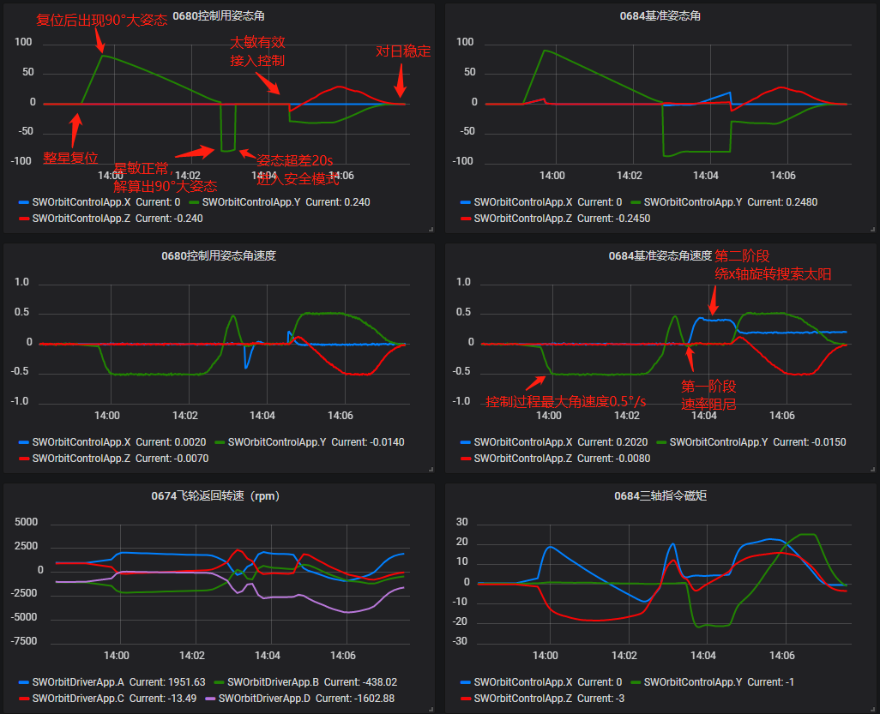

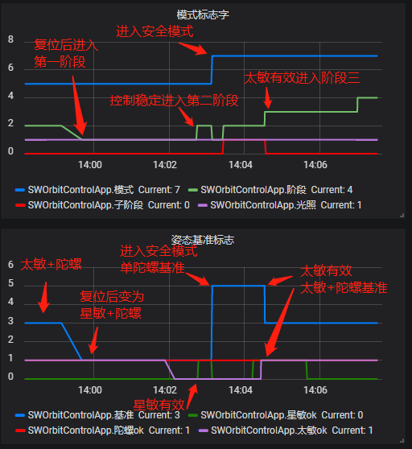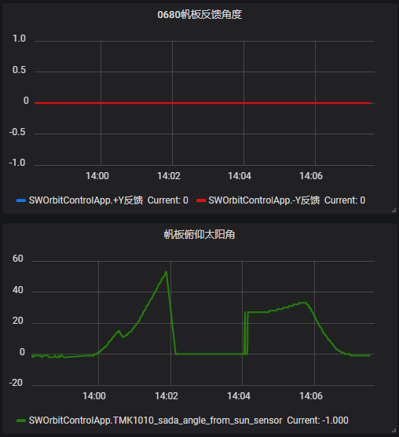

from=1587880688437&to=1587881259939

## 处置措施

星上单机都正常，本次发令转回对地模式。

针对此问题，后续处理措施如下：

a. 若不修改星上代码，则建议以后的复位操作选择在星敏有效时进行*。*但若星敏无效时发生非人工复位，则仍有进入安全模式的风险。

b. 若修改星上代码，则修改以下两个部分：

1. 默认的对日状态由-Z对日改为-X对日。此项更改后，控制稳定的情况下复位后，则直接是-X对日的0姿态，姿态偏差不会太大。（若以后对日面再改为-Z面，则此默认状态需同步修改）

2. 星敏的故障计时初值改为1200拍（即默认星敏无效超10min）。此项更改后，复位时若星敏无效，则直接会切到太敏+陀螺，不会再用星敏+陀螺。

# 20210417首发星调姿过程SADA驱动异常

## 问题描述

2021年4月17日，首发星根据降交点地方时进行姿态和SADA调整时，SADA驱动异常，角度转动情况与预期不符，导致失去能源。

## 问题定位

首发星在轨长期处于对地状态，目前卫星姿态为[0;0;-90°]，帆板朝向-X面（处于零位），轨道降交点地方时为14时。按照首发星设计，卫星降交点地方时从15时漂移到14时之后，应择机进行在轨状态调整（主要包括调整帆板位置和对地姿态）以确保在轨能源供给。

定于2021年4月17日下午15:46~15:56进行在轨状态调整，主要过程按照指令链执行顺序分为四步：

第一步：驱动器加电

第二步：调整SADA位置：由零位调整至-90°位置（朝向-Z面）；

第三步：驱动器断电，并SADA停转；

第四步：将卫星姿态由[0;0;-90°]调整至[0;0;0]。

具体任务流程及指令参见飞控指令单，编号202104171111000350502。

1）第一轨

卫星入境后，第一步驱动器加电正常后，执行第二步指令链调整SADA位置。在第二条指令链执行过程中，预计现象为SADA由待机进入“增量”模式转动-90°后，自主待机并停止转动。遥测发现SADA积分角转了-90°之后仍在转动，随后发现SADA驱动模式非“增量”模式，而是“闭环”模式。

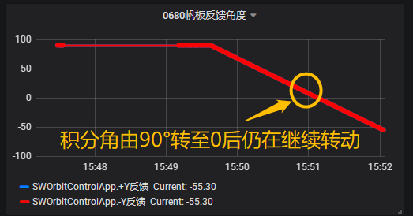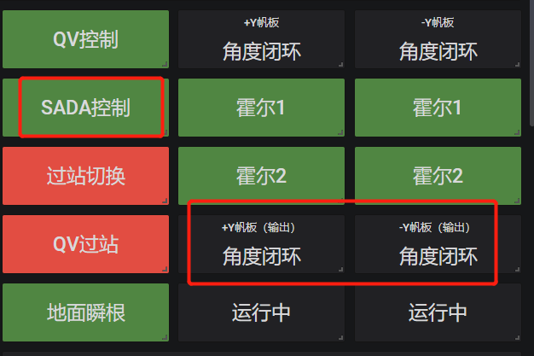

发现异常后，根据预案紧急执行第三步指令链将驱动器断电并将SADA停止转动。此时SADA积分角为-57°，实际处于-147°，帆板失去光照。随后，地面操作人员根据当时状态尝试将SADA恢复至原先状态：驱动器重新上电，上电成功后发送SADA归零，但卫星已出境，归零指令未发送成功。卫星出境时，驱动器已上电，SADA处于闭环驱动状态（闭环角度不正确，帆板没有电流）。

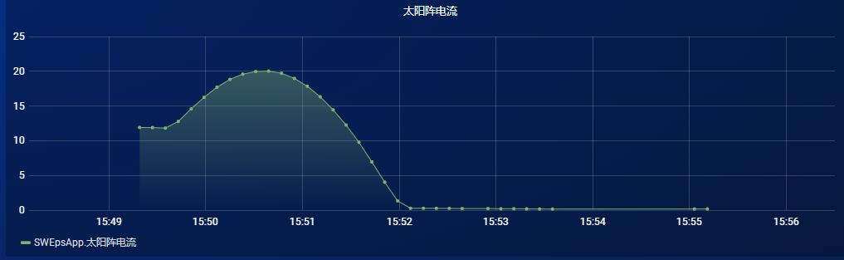

由于星上软件复位（在轨软件更新时需进行复位）时姿轨控的SADA积分角未做重要数据保存会从零开始重新计算，导致SADA的积分角与实际位置不匹配，且此后未对此积分角进行维护。在第一轨操作之前，SADA实际处于零位时（即0°），但积分角为90°，相差90°。出现发令异常后，星上进入闭环模式，根据轨道和姿态状态，星上自主解算出SADA目标位置为-57°。星上软件以积分角为控制来源，将积分角从90°控至-57°共驱动了-147°，因此SADA实际上从0°驱动至-147°，与真实目标位置的-57°差了90°，因此帆板丢失太阳，充电电流为0。

2）第一轨出境

卫星出境后，分析原因，定位在第二条指令链中TCK5070/5071两条指令中的SADA地面控制的指令遥控帧错误，实际发送成了SADA关闭地面控制。因此，星上软件自主选择了闭环控制。鉴于此次使用的发令软件为V2.0，此前的V1.0未发生此现象，因此确定下一轨使用V1.0版本发令软件进行在轨处置。

根据以上原因定位，制定了两条预案供下一轨入境后实施：

预案一：若入境后SADA积分角仍处于-57°，则采用“增量”147°指令让SADA回到零位；

预案二：若入境后SADA积分角处于其他角度，则采用“归零”指令让SADA自主寻找零位。

具体指令内容参见故障处理指令单。

3）姿轨控SADA模式流程

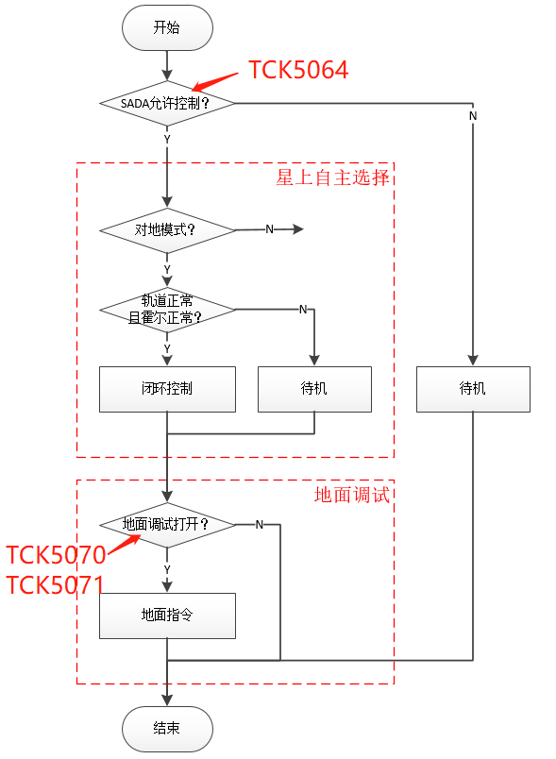

## 处置措施

第二轨入境后，驱动器处于上电状态，SADA积分角为-44°，根据预案，发送SADA归零指令链，约145s后，两翼SADA均归零到位，太阳翼电流逐渐稳定，卫星状态恢复正常。

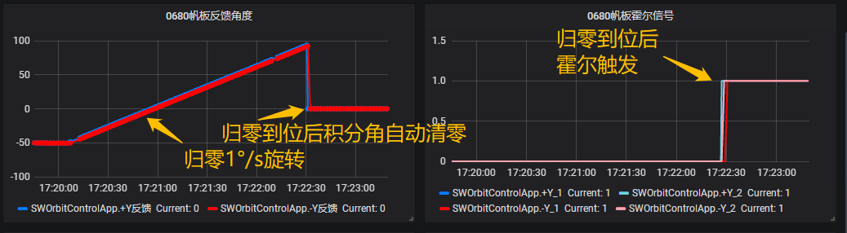

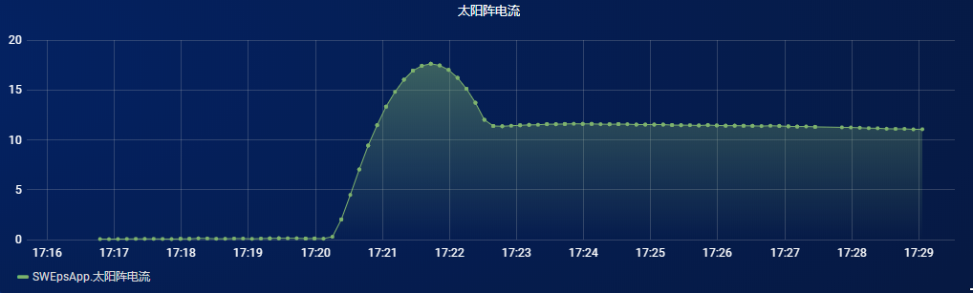

随后驱动器断电，整星维持此状态出境。下周择机重新进行卫星在轨姿态转换操作。

# 20220614首发星飞轮A故障

## 问题描述

6.14号在轨测控发现飞轮A报故。查看遥测，卫星10点58出境时飞轮A正常，下一轨12点06入境时，飞轮A已经故障。

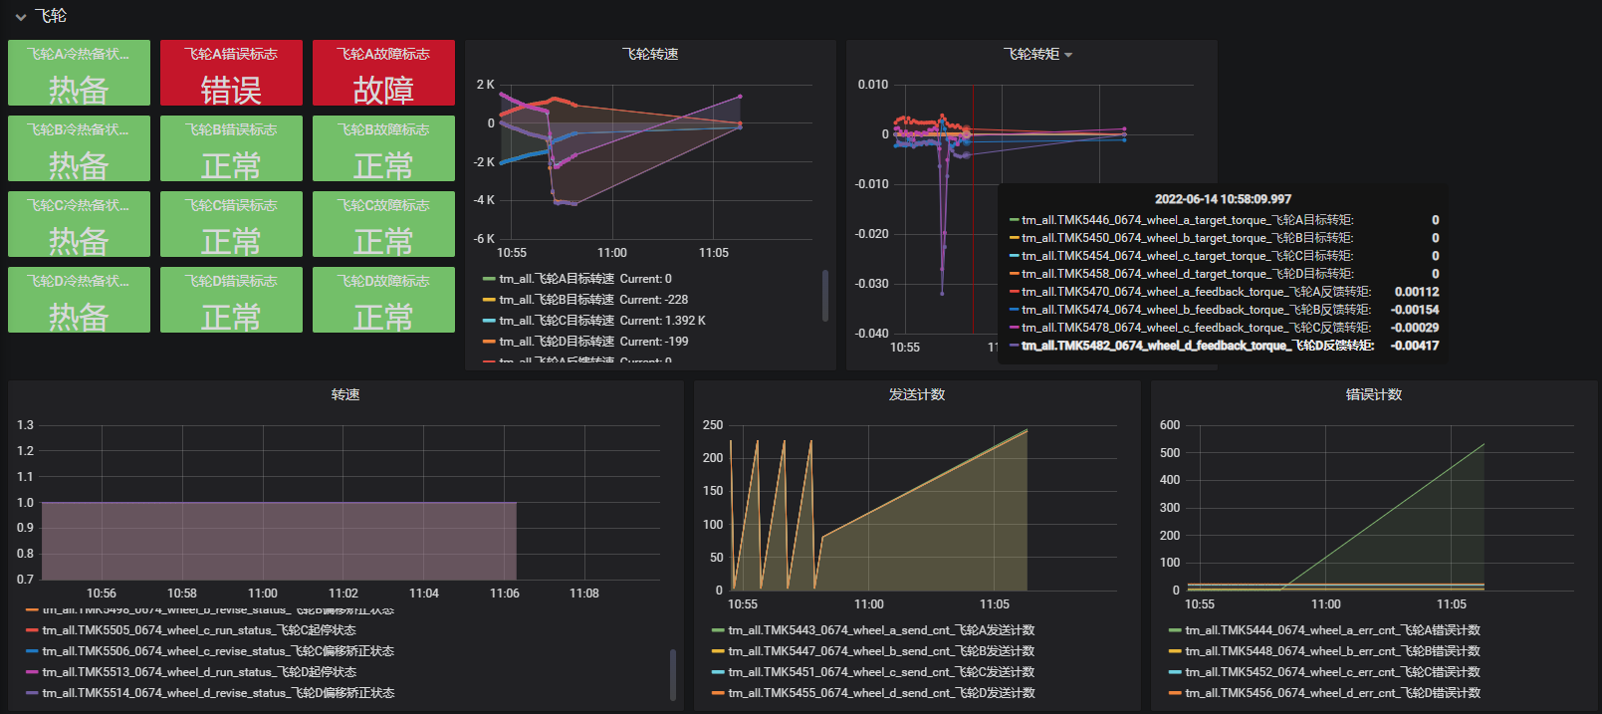

图1 飞轮故障前后状态

GS-1a卫星飞轮在接收到转速指令后，转速反馈为0，转矩反馈为最大值为50mNm，电流值约400mA，飞轮功耗约12W。故障之前的飞轮转速约在+1000rpm/-1000rpm左右，反馈力矩数据也比较接近，在2mNm左右。

## 问题定位

根据问题现象及问题分析，飞轮堵转的可行性为以下三种：

1）主备霍尔传感器均故障。

2）轴承故障。

3）多余物导致堵转。

对在轨飞轮进行故障处置，结果如下：

1）发送正向转速指令500rpm，飞轮无反应。

2）将霍尔切为备份，发送正向转速指令500rpm，，飞轮无反应。

3）发送正向开环指令，飞轮无反应。

4）发送负向转速指令-500rpm，飞轮开始转动。

5）重新将飞轮接入闭环，飞轮后续工作正常。

飞轮A 在接收负向指令后，开始启转，之后一致工作正常。

飞轮A 在接收负向指令后，开始启转，之后一致工作正常。因此可以排除霍尔故障可能性。将原因缩小为：多余物造成堵转或轴承故障引发卡死。

根据卫星反馈数据。飞轮在重新正常工作后，反馈力矩偏大。

从图6我们可以看到，发生故障的飞轮A转速在300rpm，其他飞轮的转速约在1000~2000rpm。而维持飞轮A的匀速运行的反馈力矩和加速力矩，要比其他飞轮偏大。

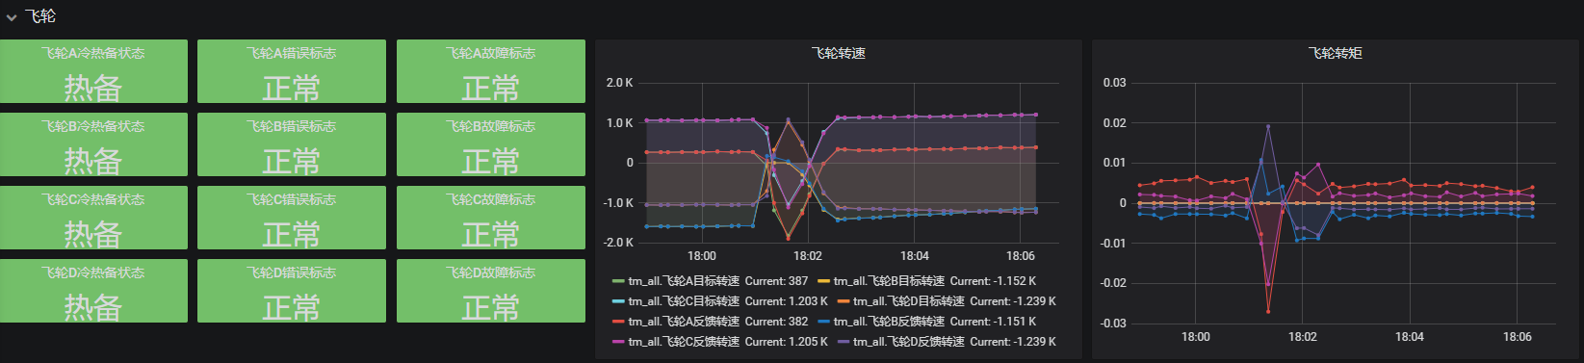

图20 飞轮重新运行后转速和反馈力矩数据

初步分析，轴承磨损和转子缝隙间有微小多余物体，产生的摩擦阻力，可能会造成此现象发生。

对发生故障的飞轮A，阻力矩和转速都在指标范围之内，可以不用做特殊处置，按既定的工作模式运行即可。

建议飞轮持续运行一段时间，记录飞轮A的转矩反馈数据。飞轮匀速运行时，反馈力矩等值于摩擦阻力。

（1）若飞轮摩擦阻力继续增大，可能是轴承磨损的原因，轴承一旦发生磨损，工况会持续恶化，阻力会逐渐增大；若要判断为轴承故障还需较长一段时间的观察才可下结论。

（2）若飞轮工作一段时间，摩擦力减少或者保持不变，可能是飞轮转子间嵌入软性多余物，如脱落三防漆、固定用的硅胶等，随着摩擦逐渐磨损，阻力矩会降低。同时生产方将对同类型的飞轮做拆解分析和相关测试，看能否复现此类现象。

统计7月12日至8月26日飞轮A在轨数据（见附录A），存在以下规律：

（1）飞轮在重新正常工作后，开始时静态反馈力矩偏大（较飞轮B/C/D）。

（2）飞轮在工作一段时间后（7月22日后），飞轮A静态反馈力矩逐渐减小，目前已恢复正常水平。

如果是轴承发生失效，飞轮工况应该越来越差，通过约2个月左右飞轮转速和反馈力矩的数据进行比较分析，虽然A飞轮力矩从较其他飞轮略大，但皆在正常范围内，长时间运行也没有进一步恶化的趋势。所以应排除轴承失效因素。

如果是多余物影响飞轮堵转，A号飞轮的状况极似此种状况，脱落的胶颗粒粘附在转子上，当转子高速运行时无影响。而当转子低速运行时，静摩擦力增大，造成转子无法启动；而给与正反力矩的冲击后，较脆弱的胶粒破碎，转子回复正常运行，可能还由于碎屑的存在，造成A号飞轮在低速运行时阻力较其他飞轮略大。随着飞轮A长期运行，多余物碎屑可能会逐渐磨损，与飞轮A静态反馈力矩逐渐减小的现象也比较一致。

因此，A号飞轮的故障定位为：定子表面的渗胶在轨经过长期的高低温交变及辐照影响，胶粒脱落成为多余物，卡在转子和定子之间，在飞轮低速过零期间，较大的摩擦力造成飞轮堵转。

## 处置措施

对在轨飞轮进行故障处置，结果如下：

1）发送正向转速指令500rpm，飞轮无反应。

2）将霍尔切为备份，发送正向转速指令500rpm，，飞轮无反应。

3）发送正向开环指令，飞轮无反应。

4）发送负向转速指令-500rpm，飞轮开始转动。

5）重新将飞轮接入闭环，飞轮后续工作正常。

目前经过在轨处置，飞轮A已正常工作。经过两个月左右的运行，飞轮状态目前正常。

飞轮A保持在轨正常运行，无需其它干预措施。

单机方对于线圈渗胶多余物现象的后续工艺改进措施如下：

定子线圈的生产工序如下：

1）我方给出定子机械结构半成品和成品尺寸图纸；

2）我方规定定子绕线结构、匝数、绕制方向；

3）我们指定所用漆包线规格、所用灌封环氧树脂品牌型号；

4）绕制过程所涉及绕线工装和加工工装由代工方负责，具体的绕线和灌封过程、工艺和后期加工，是由代工方掌握的。

发生了生产方擅自在绕线过程中添加固定胶水而我们确根本不知道存在这一现象。而在装配前的工况中也没有发现。发生此类问题的缘由，在于单机方对代工方的工序细节把控不严，生产管理没有深入到绕线灌胶的细节中去。

下一阶段的生产改进措施如下：

1） 加强目前代工方的管理，严格制定生产工艺文件，并增加检验点；

2） 对交付的定子等其他产品，进行复测，并抽样进行烘烤试验。试验温度由原来的80℃增加到100℃。

3） 增加对飞轮密封焊接过程中的温度监控，虽然飞轮没有电路板在壳体内，耐温的要求不高，但也要增加温度监控，以免发生其他问题。

# 20200116首发星入轨帆板展开时陀螺重启

## 问题描述

2020年1月16日12：33：57，帆板展开过程中，陀螺A/B/C三个单机均重启1次。

## 问题定位

星上陀螺自主重启的原因如下：

姿轨控软件连续20拍（2.5s）判断陀螺数据异常，则对该陀螺进行故障重启操作。其中数据异常包括：通讯错误、数据野值错误、数据不变错误、数据跳变错误、数据波动错误、陀螺原始数据为无效数据。

下传帆板展开过程中陀螺历史数据，数据时间分辨率为1s。

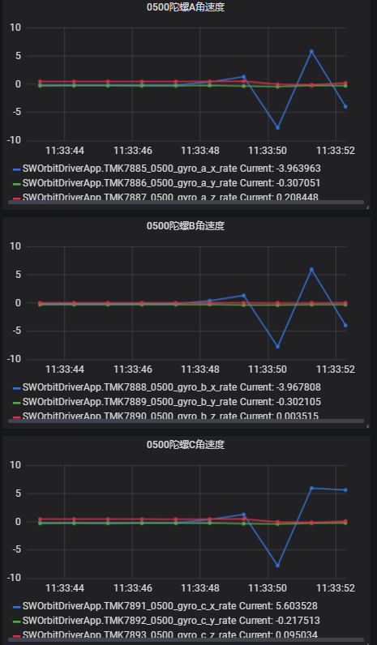

通过遥测确认，帆板展开瞬间，星体产生了震荡，陀螺数据最高采集到了8.38°/s的角速度，由于遥测采集点稀疏，尚不能确认星体震荡频率，持续时间约3s。

目前设计状态下，星体此振动情况下，持续时间超过2.5s，软件会认为陀螺数据错误，对陀螺执行故障重启。因此，此处的陀螺重启属于正常执行。

## 处置措施

在后续卫星设计过程中，更改策略，在帆板展开时取消故障诊断，或者入轨时适当放大故障诊断阈值，避免陀螺在此处误重启。

# 20200116首发星卫星入轨初期，星敏A/B均故障

## 问题描述

卫星入轨初期，星敏A/B同时故障，输出四元数错误，故障计数一直增加。

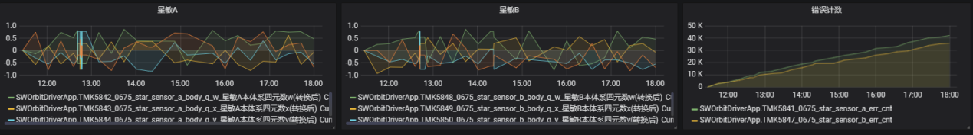

图4‑1在轨初期星敏数据

星敏A/B四元数错误，分析为星敏未正常捕获，一直输出无效数据。

## 问题定位

（1）下载0501星敏原包历史数据，确认星敏故障类型为“输出数据无效故障”，背景噪声255，确认为杂光干扰。

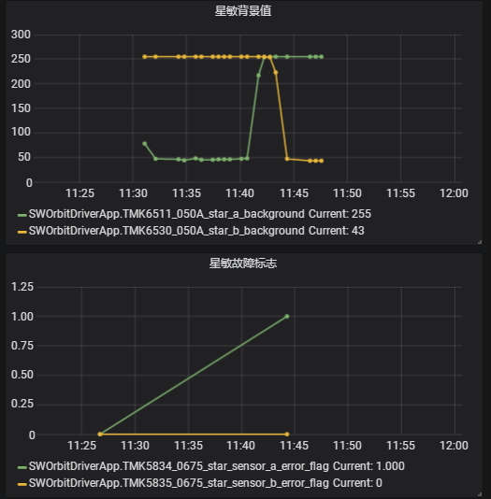

分析星敏周围设备，QV反射面亮度较大，具体视场情况如下，64°进入视场，QV天线反射面大且反射亮度大，可能导致星敏饱和。

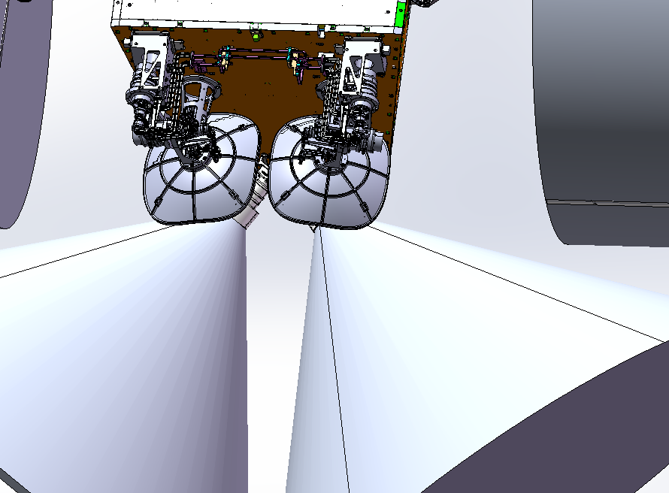

（2）QV天线展开后，星敏A和B也存在部分故障区间，进行逐点分析，故障点均出现在地气光和太阳干扰时刻，其他时刻星敏正常；

（3）最终确认，星敏单机状态正常。

选择其中两个场景，具体如下：

QisB=[1315285120 1472216704 -145360064 -832562240]/2147483647;%14:19:51星敏A不可用B可用

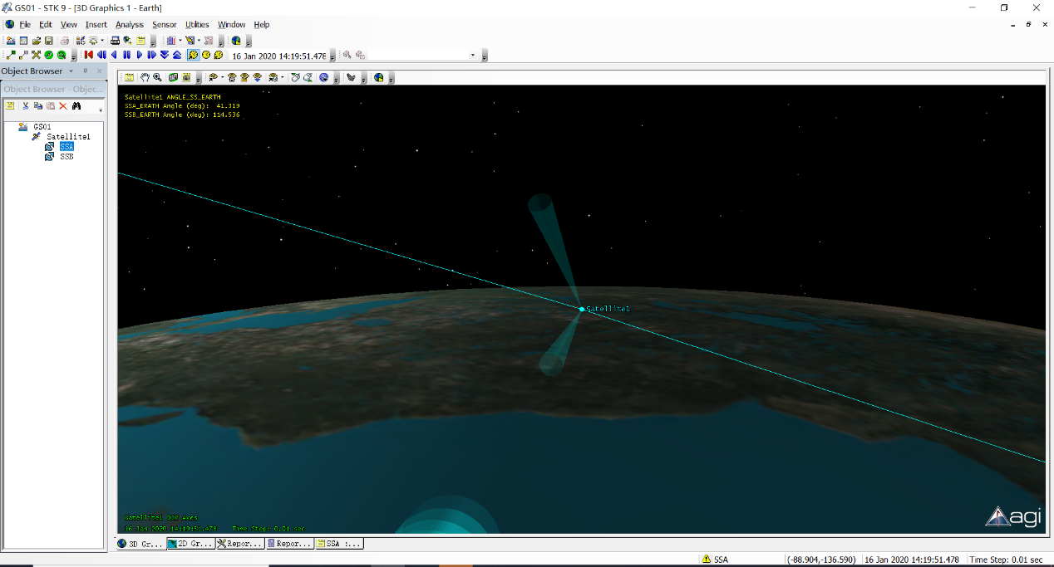

QisB=[1693904640 422163392 726173440 -1018244992]/2147483647;%14:26:15 AB均可用

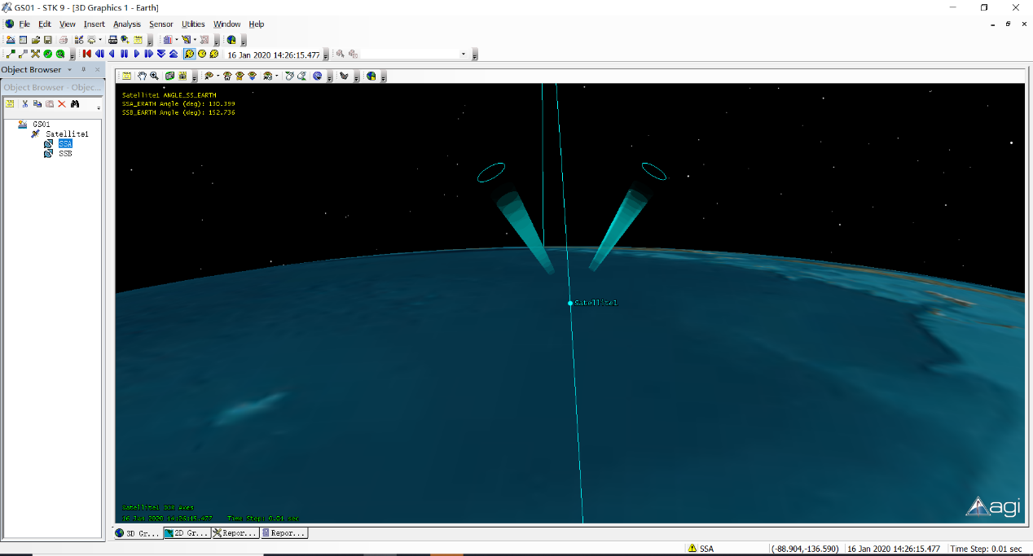

## 处置措施

将QV1/2展开至零位，星敏恢复正常。

# 20200116首发星入轨后-Z对日模式下，太敏C故障分析

## 问题描述

卫星入轨后，-Z对日模式下，光照区时太敏C报故。

## 问题定位

通过下传在轨遥测，检查太敏电池片电流是否正常。通过电池片电流确认，-X对日模式下，光照区时太敏C四个电池片电流较大，四个电池片电流归一化数值之和有时会超过3.0。而太敏野值故障诊断阈值为【0.33.0】，因此会报出野值故障。

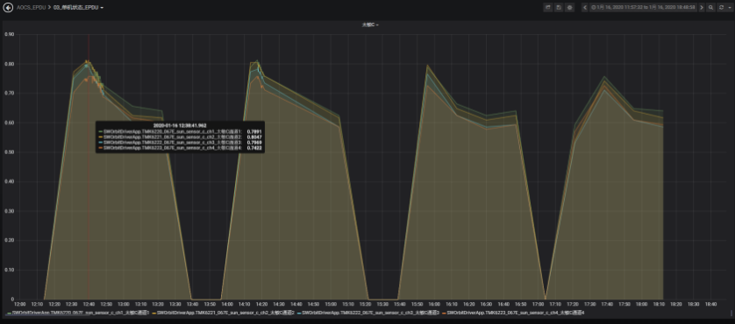

图6‑2 -Z对日模式下太敏C数据

## 处置措施

通过遥控指令上注太敏归一化数值，由0.85更改为0.95，上注后观察光照区太敏遥测，太敏状态字为正常。太敏C四个电池偏的归一化数值为【0.71090.71090.68750.6641】，符合要求。

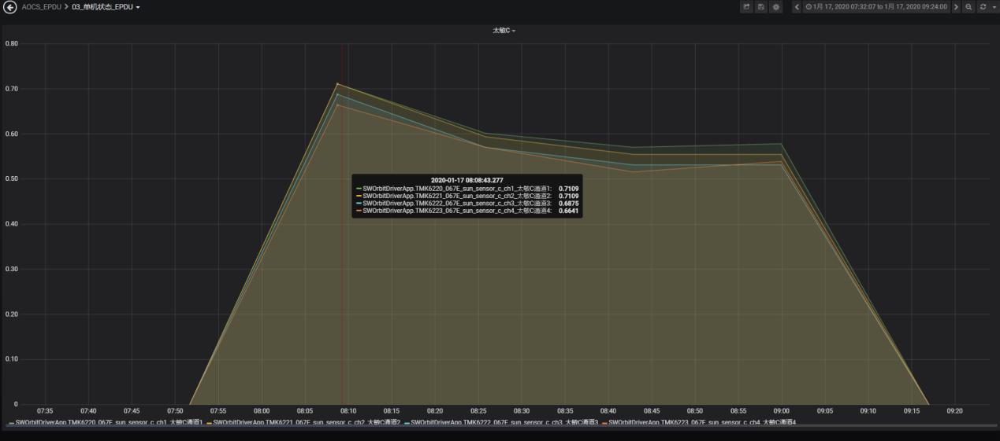

图6‑3更改后-Z对日模式下太敏C数据

# 20240508诺亚双磁强计故障进安全模式

## 问题描述

2024年5月8日8时，卫星入境后发现处于安全模式第三阶段，星上遥测显示进入安全模式原因为“对地二阶段姿态超差安全模式”。安全三阶段姿态未正常收敛，对日不稳定，两台485磁强计均报故障，其他单机正常。能源暂时正常。后在境外整星自主复位后恢复正常。事后分析怀疑可能跟自研磁强计IIC接口相关，等待电性件OBC环境进行验证。

5月27日22时第二次发生同样现象进安全模式，凌晨手动复位后恢复正常。仅半小时后的5月28日01时，又发生一次同样现象进安全模式。

## 问题定位

### 磁控停止导致飞轮饱和进安全模式

进安全模式的原因是因为04:08左右两台磁强计均报出通信故障，磁基准失效后，磁卸载停止工作。但由于当前姿态下B轴上抬15°，一个是迎风面增加大气阻力增加，第二是质心上抬了约26cm，正好4点开始做轨控，轨控干扰大，大气加上电推两个力矩合起来，飞轮很快饱和导致卫星姿态失控进安全模式。

按F10.7=125计算，大气阻力约0.3mN，电推按照6mN计算，则1h干扰累积：

(0.3e-3*0.9+0.006*0.26)*3600 = 6.6 Nms

实际在轨半个小时基本累积到了5Nms，比预期的要大。若按照10mN推力计算，一个小时大概累积10.3Nms，与在轨数据倒是更匹配一些。

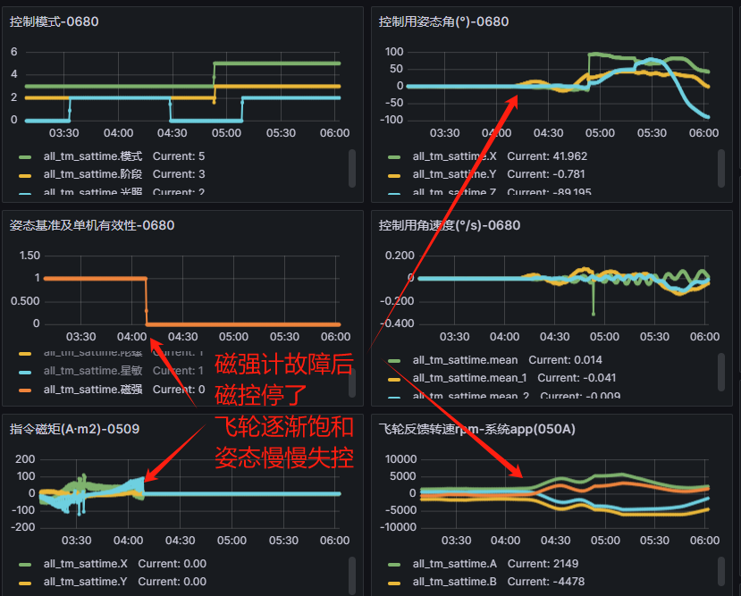

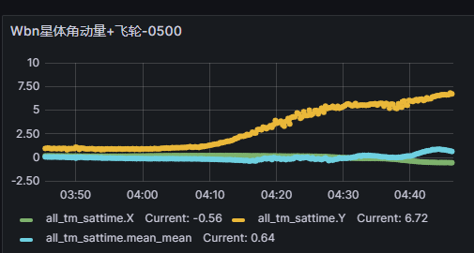

图2‑1 磁控失效进安全模式

### 磁强计诊断的异常

磁强计04:08:40开始报通信错误，04:10:09错误计数从7增加到19，此时星上自主故障重启触发（理论上需要连续10拍错误才会引发故障重启，但遥测看1min30s错误计数才从7增加到19，按理说不应该触发故障处理），重启后通信错误仍在以10个/min左右的速度增长。

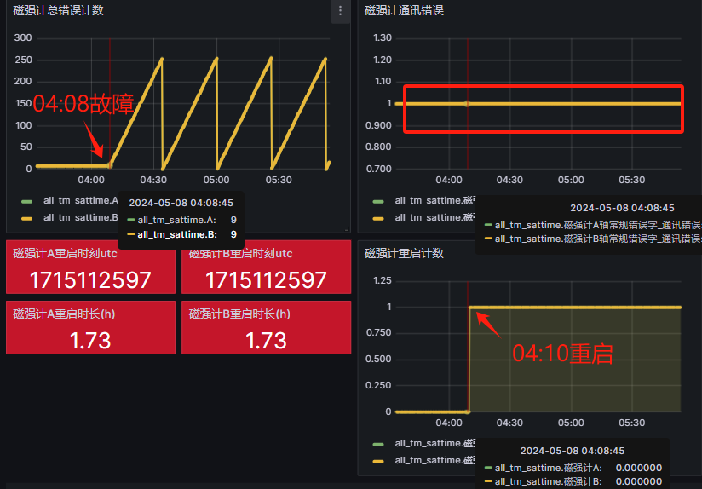

图2‑1 磁强计故障诊断状态

按理说星上磁强计5Hz采集，2Hz故障诊断，若2min仅增加10个故障/min故障，大部分情况磁强计下磁强计应当是可用的，但从系统app的遥测看，04:08:47之后磁强计A/B一直为故障状态，这里与理论是不符的。

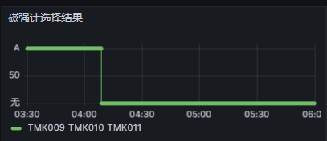

图2‑1 系统app 0680包中两台磁强计一直故障

### 磁强计A/B数据正常，磁强计C数据异常。

系统app 0506包中有磁强计的数据，从数据看看，虽然磁强计诊断出故障，但磁强计A/B的测量值与磁场公式计算的理论值基本一致，可以判断磁强计A/B的测量应该没什么问题，但磁强计C在04:09之后数值就不动了。

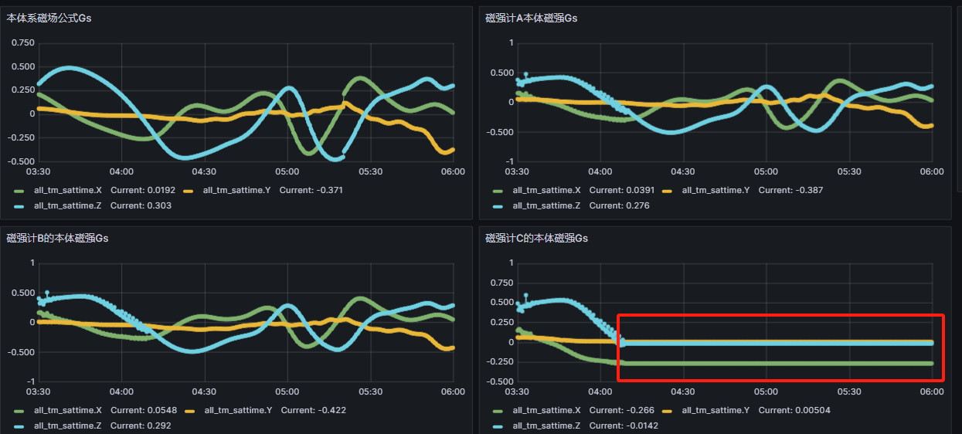

图2‑1 磁强计A/B数据与磁场公式结果基本一致

### 与电推故障时刻吻合

排查星上数据，发现5月8日和5月27日，磁强计A/B的故障时刻正好与电推阳极加电时间吻合，5月28日磁强计故障时电推未工作。

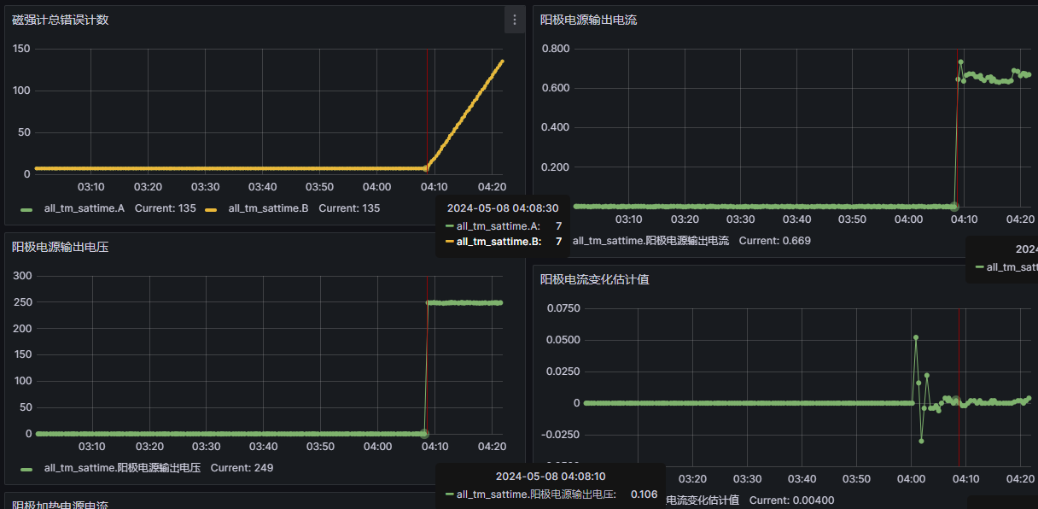

图2‑1 磁强计故障时刻与电推阳极点火时间关系（5月8日）

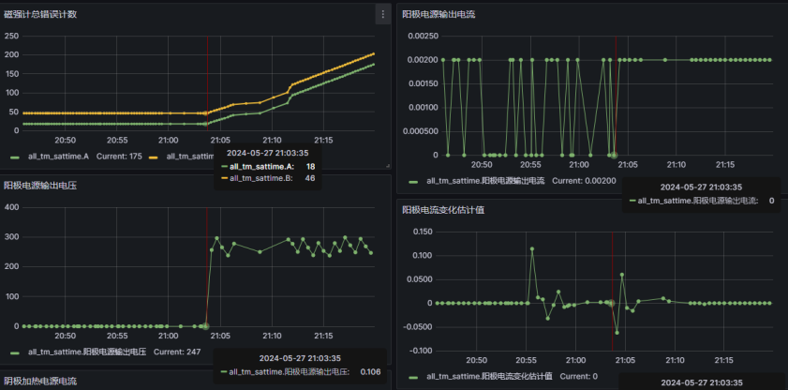

图2‑1 磁强计故障时刻与电推阳极点火时间关系（5月27日）

### 星敏曝光时间异常

正常情况下，星敏曝光时间在1s以内波动，但磁强计发生异常时，星敏曝光时间变到了6s以上，有时还会变到12s以上。

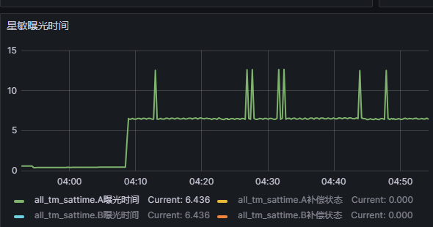

图2‑1 星敏曝光时间异常

### 接入磁场公式后仍然控不住进安全模式

5月8日第一次出现双磁强计故障后，境外自主复位后星上恢复正常，当时并未定位故障原因，只是针对磁强计故障的现象制定策略将磁场公式接入控制，这样即便两台磁强计均故障，也不影响控制。但5月27日仍然发生了姿态超差进入安全模式。对比两次情况，5月8日无磁控状态下，飞轮半小时左右就达到饱和，姿态失控进入安全模式；5月28日，虽然姿态慢慢发散进入安全模式，但飞轮转速最大才2000rpm，仍有较大控制余量。

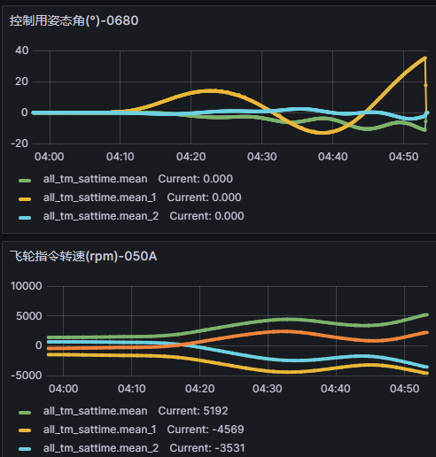 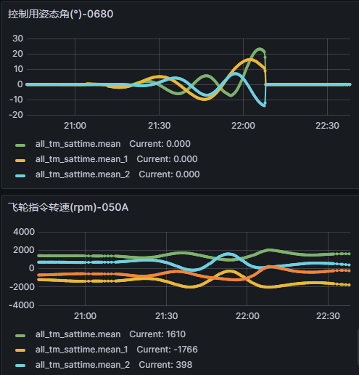

图2‑1 接入磁场公式前后比对

### 系统app调度异常

星上异常期间，系统app 0680包数据比较密集正常1~2s一个点，从长期看看不出什么异常，但放大后可以看到，异常之后，虽然0680包仍然是1~2s一个数据点，但5~6s内数据会保持不变，说明包内数据没有更新，至此怀疑系统app的调度出现问题。

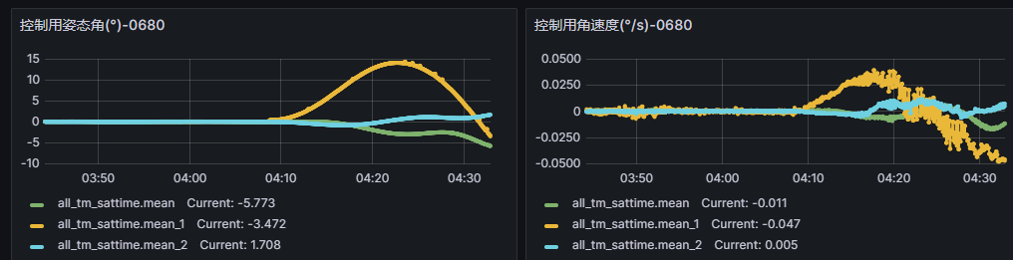

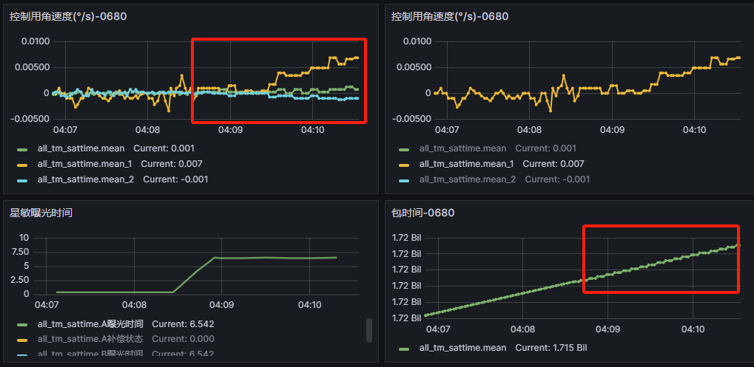

图2‑1 系统app调度异常

### 问题分析

根据遥测分析和地面排查，对本次问题定位分析如下：

IIC磁强计接口出现问题（不返回数值）时，从寄存器中读取磁强计会超时，默认值1s，磁强计共3个表头，会有6次读取寄存器的操作，因此取IIC磁强计数据累积延迟最多可达6s。

正常情况下，数管app 0.5s调度一次系统app（2Hz控制），但此时变成了5~6s甚至更长时间才调用一次系统app，引起姿态失控，进入安全模式。

5月29~6月10日，利用OBC电性件，通过将IIC总线电平手动拉低人为制造出总线拉死状态，复现读写失败现象，超时6s，与在轨现象一致。

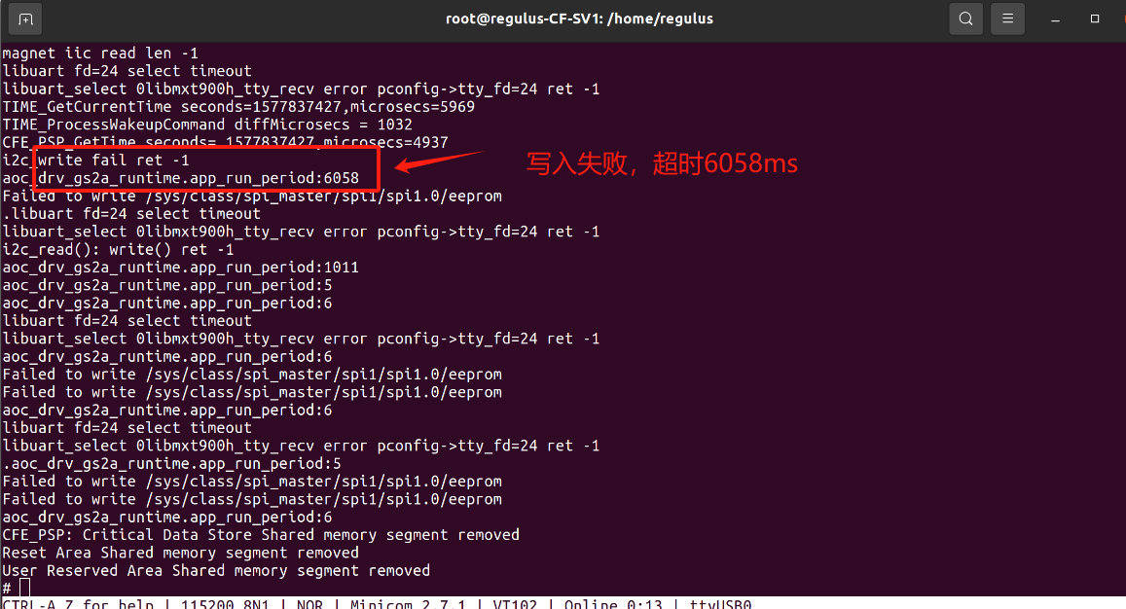

图2‑1 地面复现IIC磁强计读写超时

## 处置措施

目前定位在OBC自研磁强计IIC总线异常导致取数超时，进而引发控制时序错乱，造成姿态失控进安全模式。该IIC总线为姿轨控数管app中首次使用，2023.04.28 V1.0发版时才正式调通，时间紧迫，未能充分识别到其中风险，因此未做超时保护。针对此次问题，可有如下解决措施：

方案一：对IIC磁强计读数操作进行超时保护；

方案二：禁用IIC磁强计。

目前决定选择方案二，5月28日已经将星上的IIC磁强计断电，不会再有读写超时问题；但整星复位或切机后会自主给IIC磁强计上电，后续需将星务软件中IIC自主加电状态改为不加电，择机在轨上注。

后面其他型号不再使用IIC磁强计，后续有时间的话可以针对为何IIC总线会出现拉死，是否与电推进阳极点火是否有关等问题继续排查。

# 20231109诺亚卫星磁强计基准跳变

## 问题描述

2023年11月9日，整理卫星长期在轨数据时发现，星上基准磁场有时有跳变现象，跳变值接近最大有1Gs，跳变时有时无，无明显规律，有时候连着几轨每轨都一段时间有跳变，有时候连着很多轨都不出现。整星控制是稳定的。

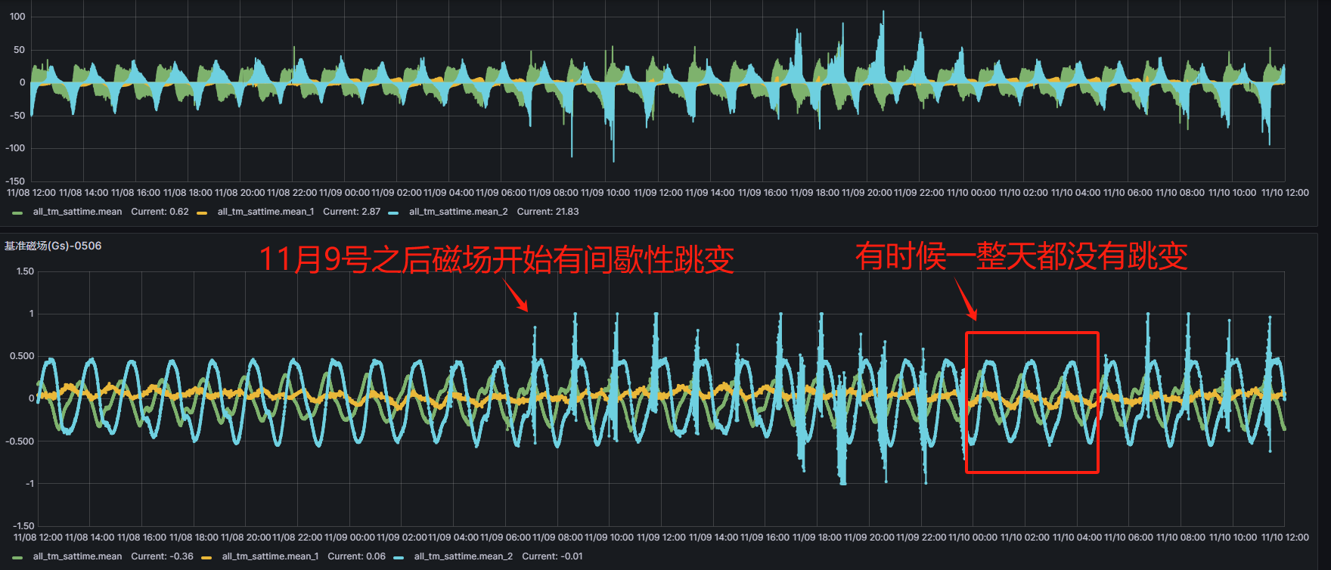

&from=1699416000000&to=1699588800000

## 问题定位

根据地面分析和测试，对本次问题定位如下：

星上磁控采用分时策略，磁强计采样时磁棒停止工作，但由于can上偶尔的磁棒指令丢失，导致“错拍”现象发生，磁强计采集到了受磁棒影响的数据，导致磁基准出现跳变。具体分析见下文。

诺亚磁棒磁矩大，对磁强计影响明显（达到0.3Gs），因此长期稳定对地工况下，采用了分时磁卸载的策略。该策略主要点：

1. 以10拍（5s）作为一个循环，磁力矩器前8拍工作，后2拍不输出；

2. 在第10拍采集磁强计值（此时没有磁力矩器的干扰）作为磁基准，后续以此磁基准参与磁卸载运算。每10拍更新一次磁基准。

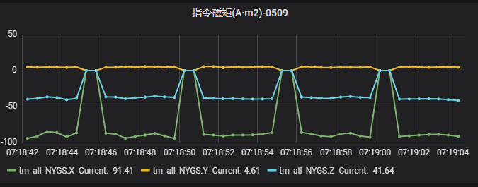

图3‑1 分时磁卸载时的磁电流曲线

由于每10拍才更新一次基准值，为了保证磁基准的连续性，在中间拍数采用拉格朗日插值进行拟合，取前5次的采样结果进行插值。比如下图中第86s~91s的磁基准数据，是用第1~5个基准点（红色标记）做的插值拟合并递推出来的；第91s~96s的磁基准数据，是用第2~6个基准点做的插值拟合并递推出来的，依次类推。

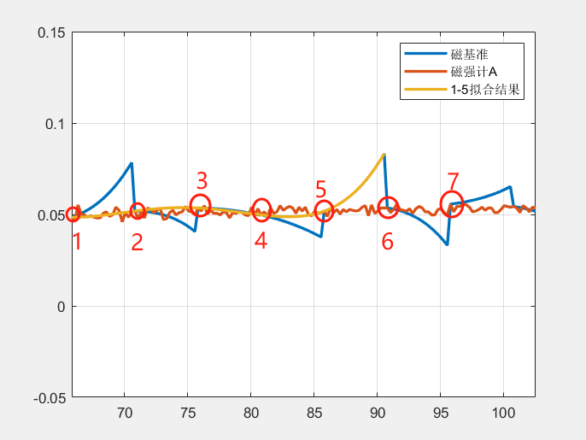

图3‑2 拉格朗日插值示意图（五个点）

在轨实际考虑磁棒干扰、分时后的磁基准插值结果如下，可以看出，正常情况下，插值后的磁基准排除了磁棒干扰的影响，满足使用需求，也不会出现磁基准大范围跳变的情况。

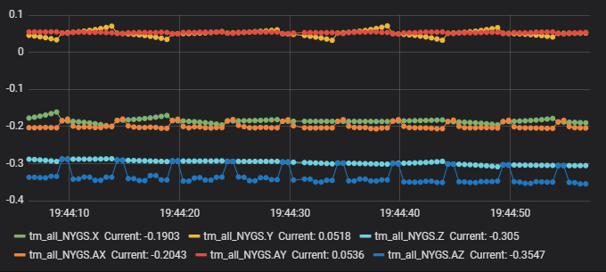

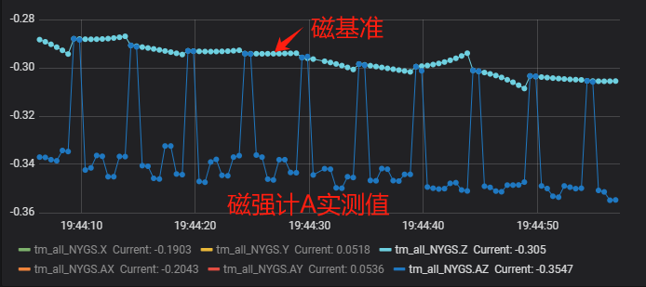

图3‑3 正常情况下的在磁基准效果

（&from=1717933446313&to=1717933497244）

由于磁基准跳变的规律不明显，经过多天的遥测数据抓取，在6月9日找到一次磁基准异常的时段，从数据中可以看出，分时策略正常情况下磁棒工作8拍停控2拍，因此磁强计A会有8拍受磁棒干扰，2拍不受磁棒干扰，理想情况下取系统在第10拍取值会取到第2拍不受干扰的测量值，但由于星上时序、磁棒执行时间等因素，取到了第1拍不受干扰的测量值，也符合设计预期。但19:39:30附近，可以看出，磁强计A第10拍采样时测量值仍然受到了磁棒干扰，且误差接近0.1Gs，该误差的引入导致了接下来一段时间的插值拟合都受到了影响，递推误差变的很大。

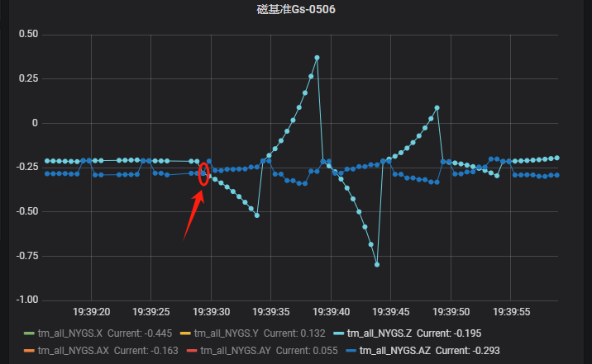

图3‑4在轨磁基准异常点

&from=1717933155922&to=1717933198930

为了判断是否是星上指令解算出了问题，继续抓数据。6月17日，又抓到一次，指令磁矩是按【8 2】的分时方案正常发送，但磁强计测量有时是按【8 2】分时，有时按【9 1】分时，【9 1】时就会导致磁基准异常。

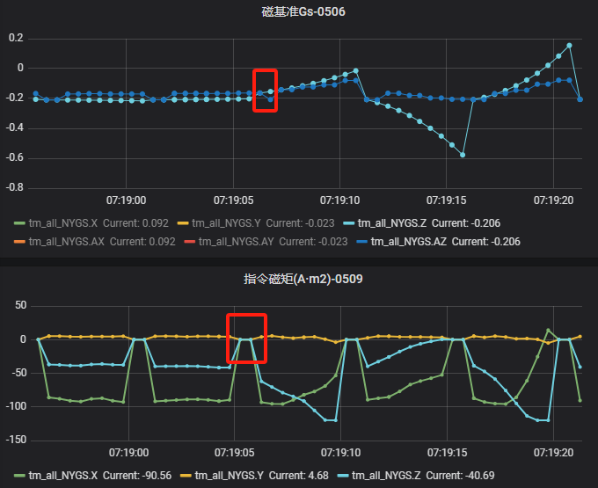

图3‑6在轨磁基准异常点

&from=1718579935416&to=1718579962461

怀疑是磁棒指令丢失（比如与加热器指令撞了），第9拍本来应该发0电流，但指令丢失磁棒维持第8拍指令电流，因此才在第10拍仍然对磁强计产生影响。从热控驱动板遥测看，磁棒指令确实有丢数现象，每隔2min左右就会丢一拍。

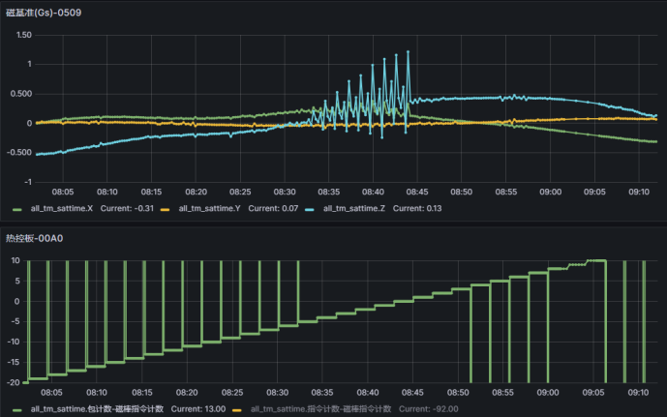

图3‑5 磁棒指令计数有时不均匀

&from=1699488435607&to=1699492343196

## 处理措施

目前定位在磁棒指令偶发的丢失导致磁棒未按设计的分时节拍工作，进而引发磁基准异常跳变问题。需要恰巧在第9拍丢失指令才会引起磁基准跳变，其他节拍指令丢失都不会有问题，概率比较小，因此在轨总体状态是稳定的没出问题。针对磁棒指令丢失有以下几点解决方案：

方法一：解决磁棒指令丢失问题；

方法二：将分时节拍数由[8 2]改为[8 4]，牺牲磁棒效率来增大对磁棒指令丢失情况的鲁棒性；

方法三：默认接入磁场公式并关闭分时控制，对地时磁场公式优先级>磁强计，直接规避此问题。但星上异常进入安全模式时还会自主切至磁强计并打开分时控制，这个无法规避。

方法1能彻底解决问题，但难度较大耗时较长；方法2实施比较简单，但损失了性能；方法3实施也简单，但无法彻底规避问题。暂定**方法2、3配合一起使用：常规对地时采用磁场公式并取消分时控制，安全模式自主切到磁强计并采用【8 4】分时的磁卸载**。

此外，现在很多型号的can上压力都比较大，为了避免其他型号上出现同样的问题，增加系统的鲁棒性，

1. 取消分时磁控期间的磁基准插值拟合，避免错误数据引入而导致的递推发散，已在星网等后续型号中改进；

2. 数管采用新基线，时序进行了些调整，会在每个型号中实测以保证效果。

对方法二做了一些验证，分时节拍数改为【8 4】，可以看出，磁基准取值在停控的第3拍，说明可以容忍2拍指令丢失。

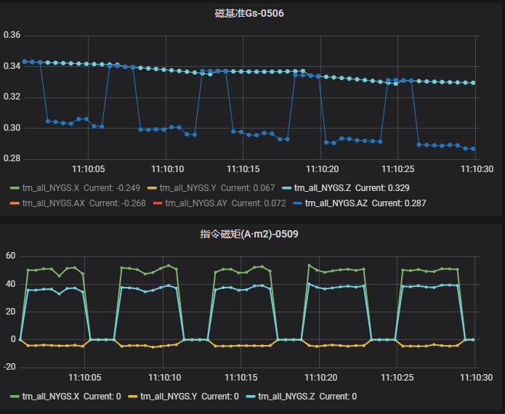

图3‑6 磁分时改为【8 4】拍后的响应

# 20240102诺亚GNSS跳变进入安全模式

## 问题描述

2024年1月2日21时，卫星入境后发现处于安全模式第四阶段，星上遥测显示进入安全模式原因为“对地二阶段姿态超差安全模式”。安全模式下，卫星对日状态稳定，能源正常，星上各单机状态正常。

## 问题定位

根据历史数据和地面排查，对本次问题定位分析如下：

姿轨控数管app对GNSS的诊断包含通讯、位置野值、速度野值、数据不变和定位状态错误（下图2‑1）。15:08:59~15:17:01之间，GNSS中GPS和BD的定位星数均为0，位置速度数据乱跳，但GNSS单机给过来的定位状态一直为有效。由于单机给过来的定位状态一直为有效，就只能靠通讯、野值和不变来诊断。

在定位状态无效情况下，GNSS给出的位置和速度是随机乱跳的，大概率可以通过野值、不变等诊断剔除这些无效数据，小概率情况错误的数据会逃过诊断引入系统。

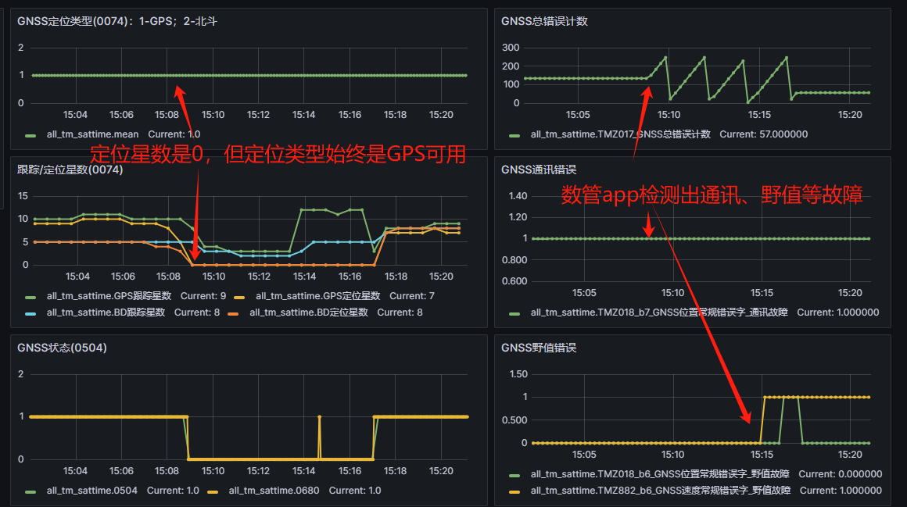

图2‑1 GNSS定位星数与可用状态

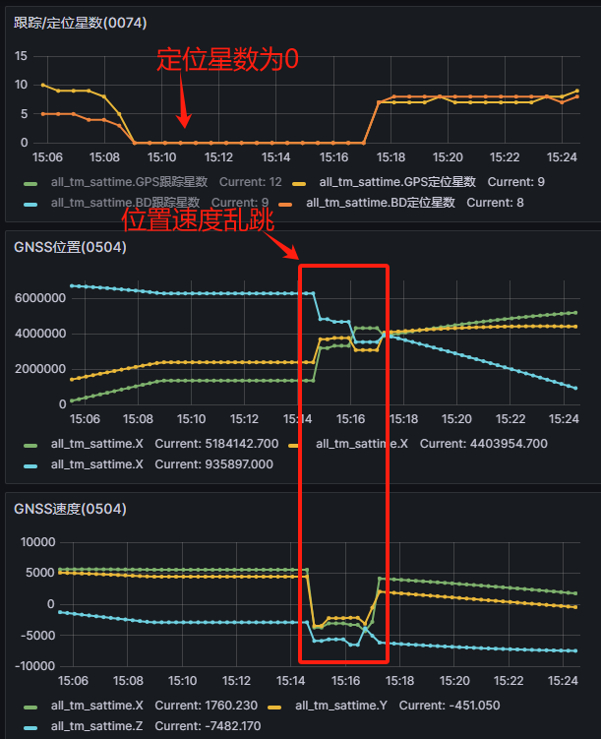

图2‑1 定位星数为0但位置速度乱跳

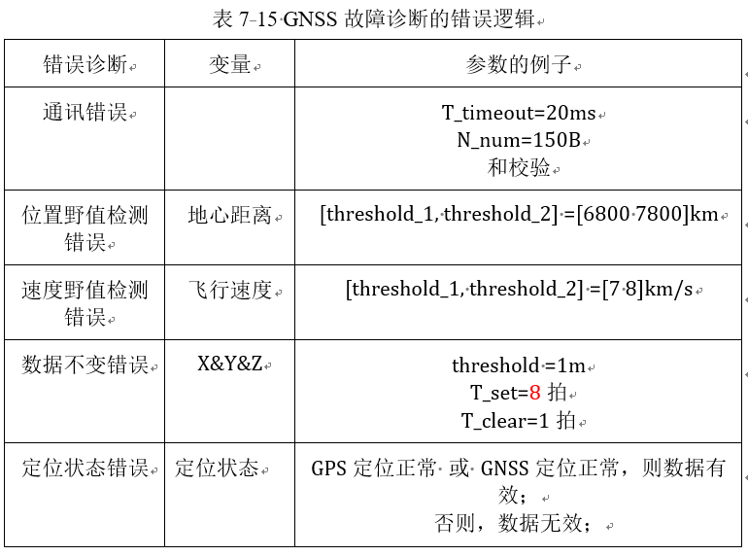

图2‑1 数管软件GNSS故障诊断逻辑

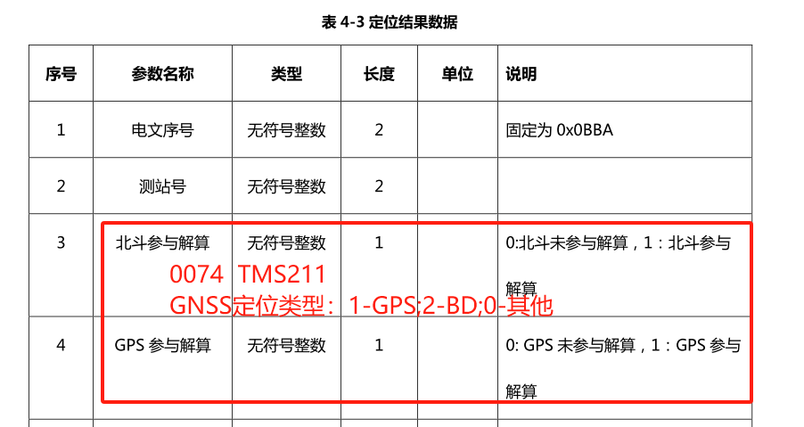

根据在轨数据判断，15:14:30左右有几拍数据进入了诊断范围内，未被诊断出异常，被错误引入系统，导致姿态角跳变60°。系统诊断对地二阶段连续5s姿态超差20°，则转入安全模式。

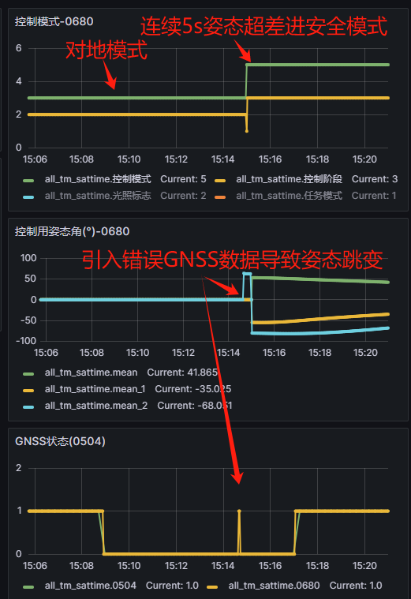

## 处理措施

通过以上分析可以发现，本次事件主要由两个问题引起：

1）GNSS单机定位星数为0后，未将定位状态置成故障，仍告诉平台其数据可用；

2）姿轨控GNSS数据有效性诊断不完备，当前的野值、不变等诊断未诊出异常的数据，进而引入系统导致姿态跳变。

后续工作：

1）单机方复查设计，

2）姿轨控完善GNSS数据有效性诊断策略，并在后续型号软件中一起升级修改。目前除了常规的野值、不变等诊断外，增加了利用历史有效平根递推比对的诊断策略，已在姿轨控基线软件中使用。

# 20230723诺亚星敏故障重启后未加电

## 问题描述

23日晚23时左右，星敏B故障重启计数加1，但星敏B未加电。

## 问题定位

根据历史数据和地面排查，对本次问题定位分析如下：

7月23日卫星处于对日姿态，星敏A/B每轨都会有20min左右时间见地球而无效。23时左右，星敏B当时正处于见地球遮挡状态，因此数据一直无效。22:58入境后对太阳翼进行摆动30°操作，姿态变化系统app可能报出短暂的无遮挡。但此时星敏仍是无效的（重新捕获需要时间），之前累积故障计数已经很大了，因此数管app立刻进行故障处置，但断完电还没来得及加电（重启后的1~5拍断电，6~10拍加电），系统app又给出见地球遮挡，跳过了加电的环节。

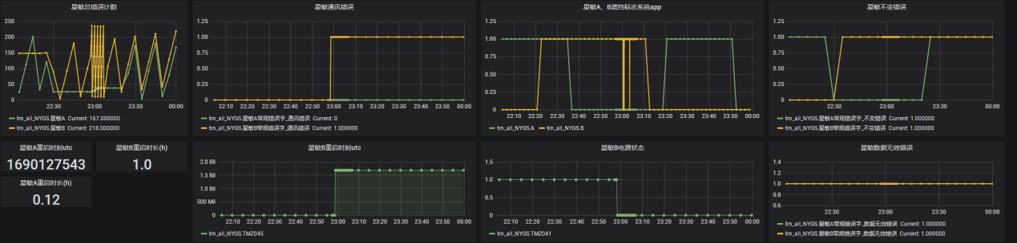

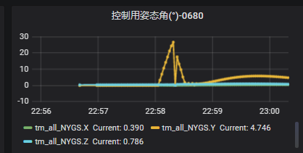

## 处理措施

该问题是由于太阳翼临时处置，姿态机动频繁，星敏在对地和非对地之间反复进出，导致单机的故障处理过程被三方诊断结果打断导致。属于特殊工况触发了软件设计漏洞，概率极低，正常的对地对日不会出现。且星上有两台星敏互为备份，风险可控，决定不做处理。

姿轨控新的数管基线已做了改正，故障处理过程不会被三方诊断给打断，后续型号不会出现此问题。

# 诺亚SADA前馈力矩计算与设计不符

## 问题描述

工况：摆动轴处于-15.08°，转动轴实时跟踪太阳。从在轨表现看，SADA干扰力矩计算结果，X/Z轴计算结果与姿态变化极性一致，Y轴计算结果与在轨姿态变化极性相反。

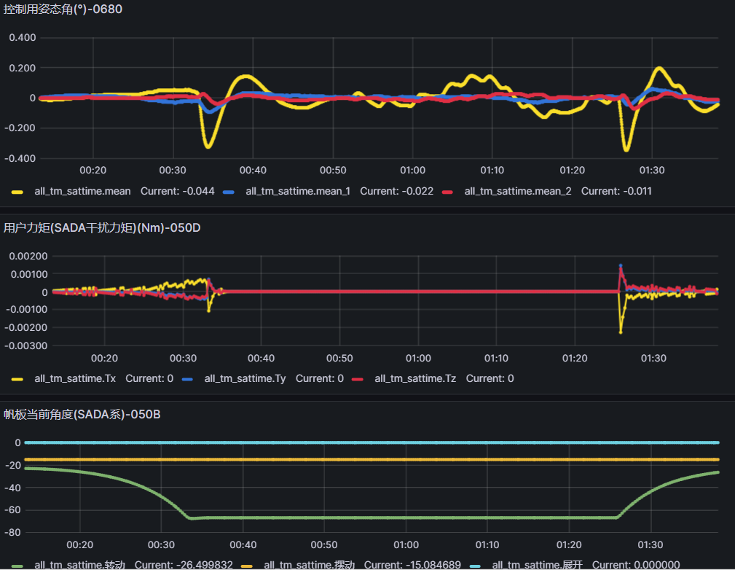

&from=1717258401943&to=1717263495126

用动力学复现星上过程，动力学的姿态响应结果，和干扰力矩的计算结果与在轨现象基本一致，但姿态也力矩仍然是不相符的。

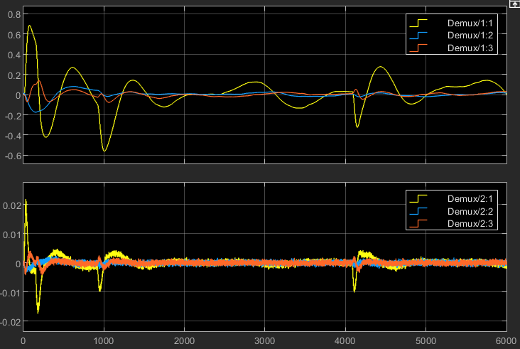

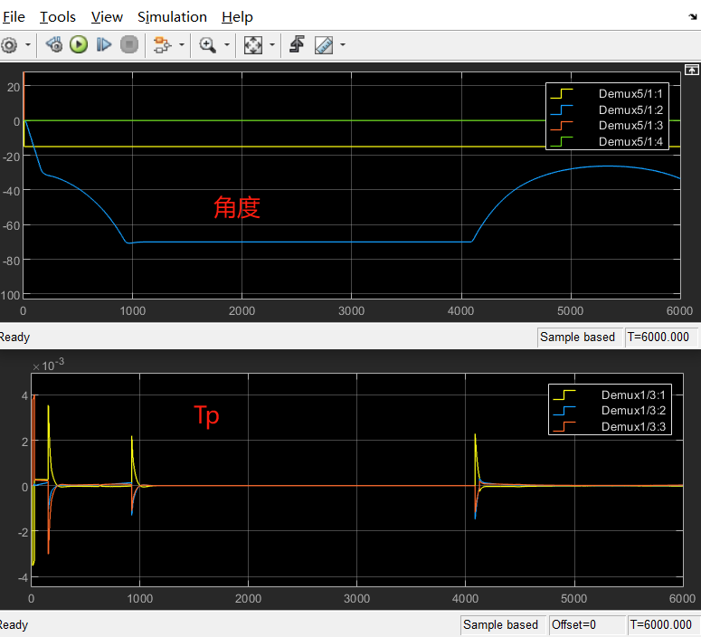

但实际上，用动力学真实的数据实时计算质心时，如下

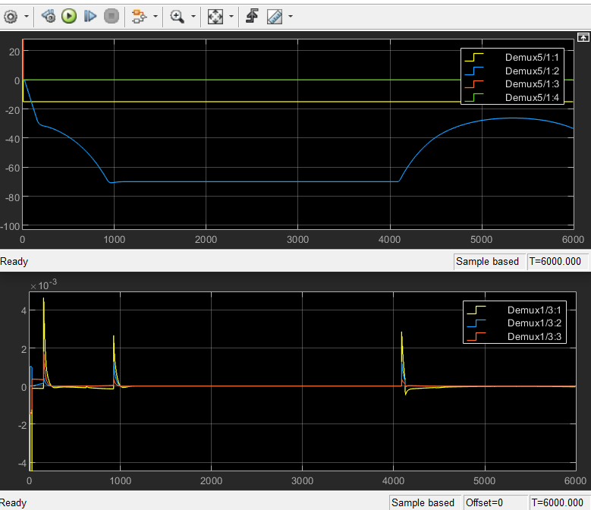

## 问题定位

动力学方程如下，当前任务书中仅对的R*dw和dR*w这两项进行补偿。对公式的正确性，以及软件实现的正确性进行复核，没问题。

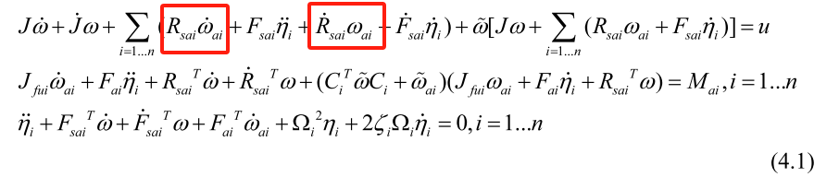



任务书中如下：

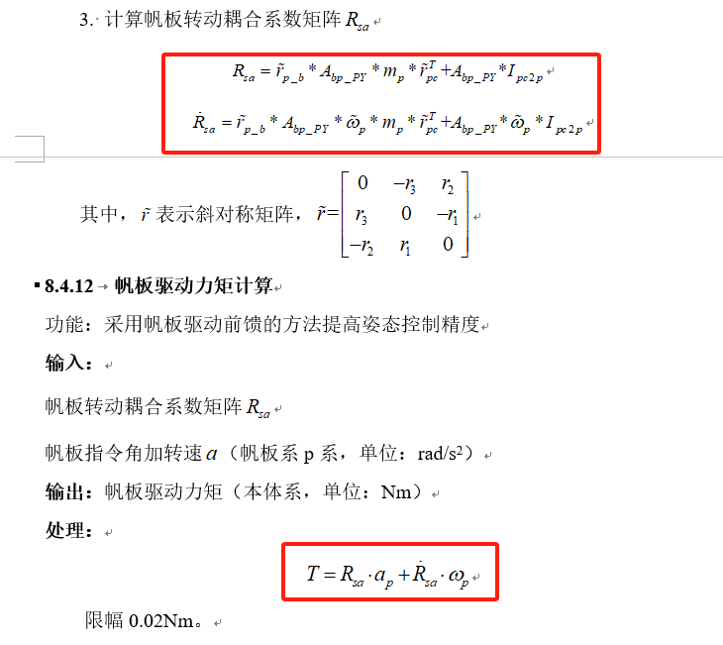

经排查，诺亚SADA前馈力矩计算中涉及到的太阳翼的参数仍为初样数值，未及时更新成正样数值。

初样参数（任务书）：65.15kg

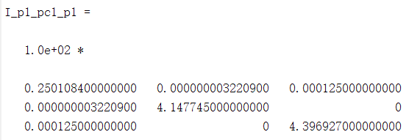 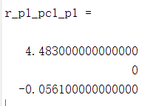

正样参数：70.7kg

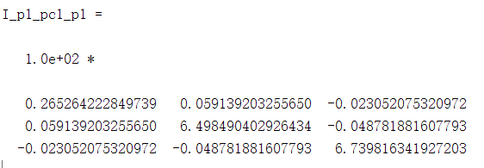 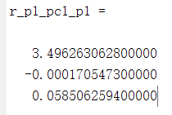

使用初样、正样参数分别计算干扰力矩，如下

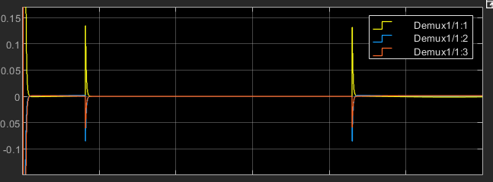 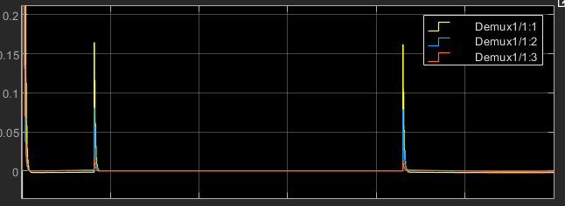

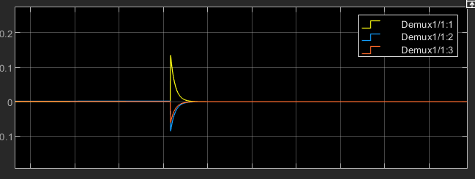 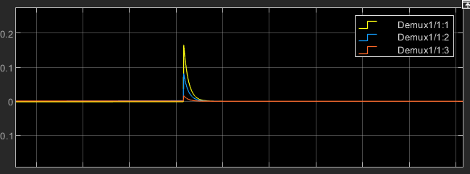

图 3‑1 初样（左）、正样（右）参数计算的干扰力矩

从X轴力矩来看，正样计算幅值比初样的大；从y/z轴力矩来看，一个是极性相反，另外幅值也不一致。实际在轨数据来看，力矩极性应该是++-，z轴结果与上述结果还是存在不一致，暂未找到具体原因，考虑到z轴力矩不大，不再深究。

此外，考虑工程应用中参数误差对结果的影响，希望找到影响y/z轴极性的参数。经尝试，发现将初样参数z向质心-0.056改为+0.056（正样0.058）后，y轴极性发生变化，其他参数对y轴干扰力矩影响较小。z轴实际质心一般不会大于10mm，可以认为参数误差不会影响在轨极性。

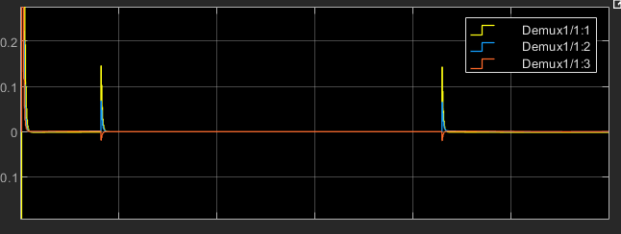

## 处理措施

经排查，诺亚任务书SADA前馈力矩计算章节中涉及到的太阳翼的参数仍为初样数值，未及时更新成正样数值，因此计算出的补偿力矩有偏差。

后续计划：等轨道抬高至500km左右，将SADA B轴上抬至15°，先测试星上当前状态（初样参数）的前馈补偿情况，择机通过配置文件将太阳翼参数更新成正样参数再进行前馈补偿测试。